**今日动态**

**12月16日 星期一 晴**

1. **入园情况：**

今日来园29位小朋友。是全勤哦。

**2.区域游戏活动**

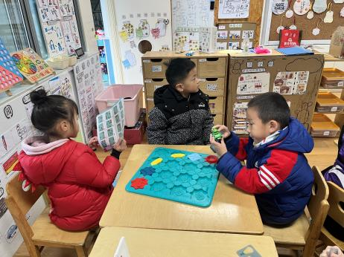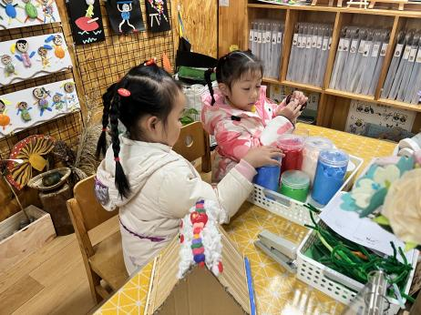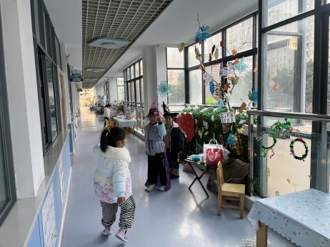

**角色区**

三位小朋友在打扮自己。

**美工区**

谢琦悦在做冬眠旅馆。

**益智区**

高子鱼和丁啸在玩线路游戏。

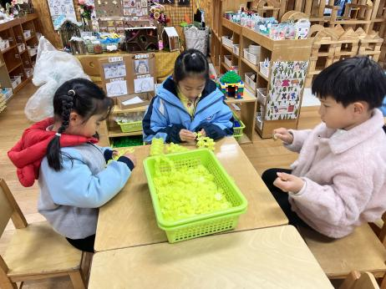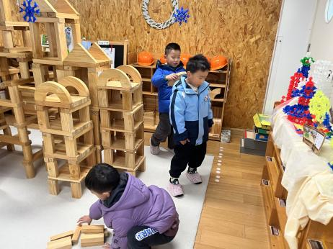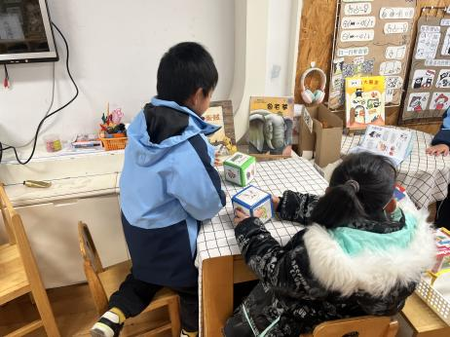

**图书区**

陈苇如和蒋乐宇在掷骰子扩充故事。

**地面建构区**

三位小朋友要记得带上安全帽哦。

**桌面建构区**

小朋友们在合作做小动物！

**3集体活动**

这是一节知识经验类的科学活动，动物的种类很多，但有些动物越来越少，濒临灭绝，因此为了保护这些动物，就在这些动物比较适宜生活的地方设立自然保护区。自然保护区是一个专门保护珍稀的动物或者植物的地方，是一些珍贵、稀有的动、植物种的集中分布区，候鸟繁殖、越冬或迁徙的停歇地，以及某些饲养动物和栽培植物野生近缘种的集中产地。本次活动主要是让幼儿了解建立自然保护区的原因以及自然保护区的真正作用，并了解我国的珍稀动物，我国的珍稀动物有：麋鹿、大熊猫、金丝猴、中华鲟等。

1. **户外活动**

接市污染防治办通知,自 12 月 15 日 17 时起，启动重污染天气黄色预警，执行Ⅲ级响应措施，因此今天停止幼儿户外活动。

**5.生活活动**

早点：鲜牛奶、饼干、碧根果。

午饭：玉米饭、毛白菜炒油面筋、糖醋排骨、西湖牛肉羹。

点心：黑芝麻汤圆。 水果：蓝莓、香蕉。

**6.温馨提示**

（1）接市污染防治办通知,自 12 月 15 日 17 时起，启动重污染天气黄色预警，执行Ⅲ级响应措施，因此今天停止幼儿户外活动，组织幼儿室内活动，原定周一的升旗仪式根据明天的天气情况决定是否在明天进行，如果明天的天气还是不允许，那就下周举行。

（2）近期连续发生两起家长和孩子在家“围炉煮茶”导致一氧化碳中毒事件，提醒大家冬季安全使用各类取暖用具，注意安全，杜绝此类事件的发生。